Міністерство освіти і науки України

Національний університет «Запорізька політехніка»

кафедра програмних засобів

ЗВІТ

з лабораторної роботи № 3

з дисципліни «Дискретні структури та подання знань» на тему:

**«РОЗРОБКА ПРОДУКЦІЙНОЇ МОДЕЛІ»**

Виконав:

ст. гр. КНТ-113сп Іван Щедровський

Прийняв:

асистент Олександр КОРОТКИЙ

2024

# Мета роботи:

Навчитися аналізувати й описувати предметну область та подавати бази знань інтелектуальних систем у вигляді продукційної моделі

# Хід виконання самостійної роботи:

Всі визначення продубльованні з навчального посібника для кращого розуміння.

## Предмета область

Спочатку потрібно обрати предмету область

Проблемна область (предметна область) – сукупність взаємозалежних відомостей, необхідних і достатніх для вирішення даної інтелектуальної задачі.

Знання про предметну область включають описи об’єктів, явищ, фактів, подій, а також відношень між ними.

Обрана предметна область – «Експертна система з індивідуального підбору клавіатури»

## Основні об’єкти предметної області та відношення між ними

1. Об'єкти області:
   * Користувач: особа, яка шукає клавіатуру.
   * Клавіатура: фізичний об'єкт, який користувач хоче придбати. Має деякі характеристики
   * Потреби користувача: специфічні вимоги та вподобання щодо клавіатури.
2. Відношення між об'єктами:
   * Потреби користувача успадковують данні користувача
   * Підбір клавіатури: відношення між клавіатурою та потребами користувача

## Мета та актуальність

Мета бази знань - надати користувачам можливість отримати рекомендації щодо підбору клавіатури, яка найкраще відповідає їхнім потребам у зручності, функціональності та ергономіці.

Актуальність створення експертної системи для даної предметної області полягає в тому, що вибір клавіатури може суттєво впливати на комфорт та продуктивність користувача під час роботи або гри за комп'ютером.

Індивідуальний підбір клавіатури допоможе забезпечити оптимальні умови для користування комп'ютером, що, в свою чергу, може позитивно вплинути на робочу ефективність та здоров'я користувача.

## Вхідні та вихідні данні

Входом системи є данні, які вводить користувач, а саме характеристики потрібної клавіатури та специфічні вимоги

Виходом системи є модель(або ж моделі) клавіатури, яка підходить користувачу більш всього.

А також виходом може бути детальний план чому була обрана саме ця клавіатура

## Словник предметної області

Словник предметної області показаний на таблиці 1.

Таблиця 1 – Словник предметної області

|  |  |  |  |
| --- | --- | --- | --- |
| **Назва об'єкта (події)** | **Визначення сутності** | **Назва атрибута (властивості) об'єкта** | **Допустимі значення атрибута** |
| Користувач | Людина, яка шукає клавіатуру. | Вік | 18-65 |
|  |  | Стать | Чоловіча, Жіноча, Інша |
|  |  | Швидкість набору тексту | Слів за хвилину |
|  |  | Розмір руки | Маленький, Середній, Великий |
|  |  | Травми | Опис травм або нічого |
| Потреби та вподобання користувача | Фактори, які впливають на те, яка клавіатура буде найкращою для конкретного користувача. | Ціна | Число від 0 до нескінечності |
|  |  | Дизайн | Опис дизайну |
|  |  | Бажаний тип перемикачів | OEM, Cherry, SA, Flat |
|  |  | Бажаний рівень шуму | Число від 0 до 10 |
|  |  | Бажаний тип підключення | Через дріт, бездротове |
|  |  | Бажаний форм фактор | 40% - 100% |
|  |  | Підсвітка | Ні, RGB, Один колір |
|  |  | Підставка | Так, Ні |
|  |  | Бажаний виробник | Назва виробника |
|  |  | Тип капів | OEM, Cherry, SA, Flat |
|  |  | Бажаний розмір | Велика, середня, маленька |
|  |  | Бажана висота | Висока, середня, низька |
|  |  | Користувач | Хто заповнює цю форму |
| Клавіатура | Фізичний пристрій для введення тексту. | Тип перемикачів | Механічні, Мембранні |
|  |  | Ціна | Число, від 0 до нескінечності |
|  |  | Гучність | Число від 0 до 10 |
|  |  | Виробник | Назва |

Продовження таблиці 1

|  |  |  |  |
| --- | --- | --- | --- |
|  |  | Тип капів | OEM, Cherry, SA, Flat |
|  |  | Підключення | Через дріт, бездротове |
|  |  | Розмір | Великий, середній, маленький |
|  |  | Висота | Висока, середня, низька |
|  |  | Форм фактор | 40% - 100% |
|  |  | Наявність підставки | Так, Ні |
|  |  | Підсвітка | Ні, RGB, Один колір |

Узагальнення:

1. Користувачі клавіатур можна поділити на групи за віком, статтю, стилем друку, розміром руки та наявністю травм чи захворювань рук.
2. Клавіатури можна поділити на групи за типом перемикачів, розміром, формою, наявністю підставки для зап'ястя, підсвічуванням.
3. Потреби та вподобання користувачів можна поділити на групи за рівнем комфорту, продуктивності, ціною та дизайном.

Ієрархічні зв'язки:

1. Користувач може використовувати одну або кілька клавіатур.
2. Клавіатура має один тип перемикачів, один розмір, одну форму, одну підставку для зап'ястя (або її немає), одне підсвічування (або його немає).
3. Потреби та вподобання користувача впливають на вибір клавіатури.

## Розробка продукційної моделі

Оскільки я роблю систему підбору клавіатур, то буде логічно зробити звичайну фільтрацію та вибір тих клавіатур, які підходять по критеріям

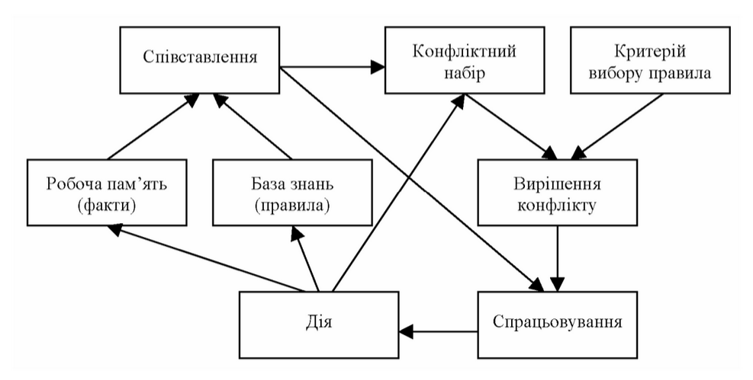

Тобто, як це буде працювати:

В робочу пам’ять у нас записується вся інформація про клавіатури, яку ми знаємо. В тому числі деякі факти про те, що краще і як, бо це експертна система, і інформацію про самі клавіатури

В правилах буде звичайна фільтрація по одному полю, або ж по декільком одночасно. Якщо якесь поле не задано(наприклад підсвітка) то ми робимо дію на пошук кращого варіанта для цього поля(наприклад, RGB) і вибираємо зі всіх клавіатур тільки ті, у яких є RGB

Таким чином ми зможемо серед всіх клавіатур знайти ті, які підійдуть користувачу, якщо він задав потрібні параметри, або ж ті, які підходять більшості

В якості принципу вибору правил я обрав «Принцип пріоритетного вибору»

Правила повинні описуватись через формулу $(i); Q; P; A1, A2, ..., An → B1, B2, ..., Bk; N,$.

Я не буду використовувати ім’я продукції. Також елемент, що характери- зує сферу застосування продукції та умова застосовності ядра продукції також не будуть використовуватись, бо вони будуть включені до умови. Також постумови не будуть використовувати оскільки вони будуть включені до наслідків

**Також після проходження по правилу, воно буде видалятись**

Правила будуть записані в вигляді таблиці для зручності

Таблиця правил для незаповнений полей користувача для пошуку

|  |  |  |
| --- | --- | --- |
| Поле(я), яке буде використовувати в правилі | Умова | Наслідок |
| Вік | Не заданий | Встановити 18 |
| Стать | Не заданий | Встановити «Інша» |
| Швидкість набору тексту | Не заданий | Встановити 60 |
| Розмір руки | Не заданий | Встановити «Середній» |
| Травми | Не заданий | Встановити «Немає» |
| Ціна | Не заданий | Встановити «0 - нескінченість» |
| Дизайн | Не заданий | Встановити «Геймерський» |
| Бажаний тип перемикачів | Не заданий | Встановити «Cherry» |
| Бажаний рівень шуму | Не заданий | Встановити «4» |
| Бажаний тип підключення | Не заданий | Встановити «Через дрід» |
| Бажаний форм фактор | Не заданий | Встановити «85%, 90%, 100%» |
| Підсвітка | Не заданий | Встановити «Так» |
| Підставка | Не заданий | Встановити «Ні» |
| Бажаний виробник | Не заданий | Встановити «Будь який» |
| Бажаний тип капів | Не заданий | Встановити «OEM» |
| Бажаний розмір | Не заданий | Встановити «Стандартний» |
| Бажана висота | Не заданий | Встановити «Середня» |
| Тип перемикачів | Не заданий | Встановити «Механічні» |

Таблиця правил для пошуку

Приорітет: 0 найбільш пріоритетне, 5 – найменш

|  |  |  |
| --- | --- | --- |
| Умова | Наслідок | Пріоритет |
| Якщо «**Ціна**» не «0 - нескінченість» | Зробити вибірку по ціні | 0 |
| Якщо «**Бажаний форм фактор**» не «Будь який» | Зробити вирірку по форм фактору | 1 |
| Якщо «**Дизайн**» не «Будь який» | Зробити вибірку по дизайну | 3 |
| Якщо «**Бажаний тип капів**» не «Будь який» | Зробити вибірку по типу капів | 2 |
| Якщо «**Бажаний виробник**» не «Будь який» | Зробити вибірку по виробнику | 0 |
| Якщо «**Бажаний розмір**» не «Будь який» | Зробити вирірку по розміру |  |
| Якщо «**Бажаний тип перемикачів**» не «Будь який» | Зробити вибірку по типу перемикачів | 1 |
| Якщо «**Бажаний рівень шуму**» не «Будь який» | Зробити вибірку по рівню шума | 1 |
| Якщо «**Бажаний тип підключення**» не «Будь який» | Зробити вибірку по типу підключення | 0 |
| Якщо «**Підсвітка**» не «Будь який» | Зробити вибірку по підсвітці | 2 |
| Якщо «**Підставка**» не «Будь який» | Зробити вибірку по підставці | 3 |
| Якщо «**Бажана висота**» не «Будь який» | Зробити вибірку по висоті | 2 |

## Провести тестування продукційної моделі шляхом виконання позитивного та негативного сценаріїв.

### Тестування позитивного сценарію

Для тестування позитивного сценарію представимо, що у нас є данні від користувача валідні, і є клавіатури, які підходять під це опис

Ми беремо найбільш пріоритетне правило, виконуємо його відфільтровуючи багато клавіатур. Беремо наступне правило і так поки список правил не завершиться.

Далі виводимо результат користувачу

### Тестування негативного сценарію

Тут все цікавіше. У нас може зламатись все, що завгодно де завгодно та коли завгодно. Якщо ми будемо думати таким чином – зможемо відловити 99% багів

Що може піти не так?

Користувач ввів не правильні данні – показ помилки і завершення програми.

Клавіатура в базі даних не в валідному форматі – пропускаємо її та автоматично робимо bug-report для розробників

Не знайдено клавіатури по параметрами користувача – виводимо, що не знайдено клавіатури та завершуємо виконання

Немає клавіатур в базі знань – показуємо це користувачу

# Висновки

Я навчився аналізувати й описувати предметну область у вигляді продукційної мережі.